ПрЕСС-РЕЛИЗ

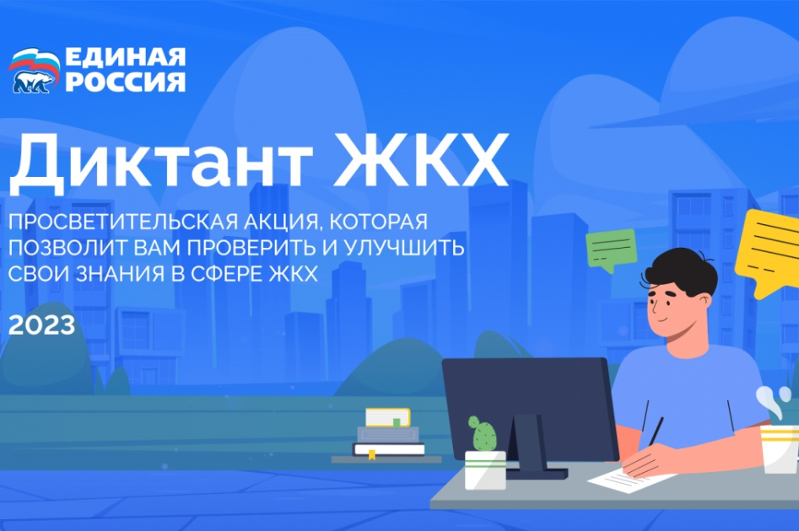

О всероссийской акции «Диктант ЖКХ»

В целях повышения правовой грамотности граждан в вопросах, связанных с предоставлением жилищно-коммунальных услуг, Всероссийской политической партией «ЕДИНАЯ РОССИЯ», НП «Национальный центр общественного контроля «ЖКХ Контроль» во взаимосвязи с Минстроем России организованна всероссийская акция «Диктант ЖКХ».
Всероссийская акция «Диктант ЖКХ» проводится на портале «Школа ЖКХ», (пройдя по ссылке https://life.er.ru/dictation) в офлайн и онлайн-форматах. Все участники, успешно прошедшие тестирование, получат электронный сертификат, удостоверяющий полученный результат.
По итогам проведения онлайн-тестирования, исходя из количества граждан, успешно прошедших тестирование, разделенное на общее количество жителей региона, будет сформирован «Рейтинг грамотности регионов в сфере ЖКХ».

